通知受訪者訪客已經抵達
訪客一入館，受訪者就會收到電郵，而且這是預設開啟的。誰算是受訪者、關掉它的兩個開關、為什麼在某一棟建築物關掉可能毫無作用，以及為什麼訊息裡有訪客的名字卻沒有房間。
2026-09-13 · https://offision.com/help/zh-hant/visiting/tell-the-host-their-visitor-arrived/
訪客被接待入館的那一刻，受訪者就會收到通知 — 在接待處、在大堂螢幕，或在客人自己的
手機上都一樣。這件事不需要先開啟什麼。有三點常讓人意外，值得放在設定前面講。
受訪者就是邀請他的人。 沒有另一個指定收件人的欄位。由預約產生的到訪，受訪者
就是那筆預約的主辦人，所以換掉主辦人，通知也跟著換人。
在某一棟建築物關掉可能毫無作用。 一筆到訪可能同時由好幾條規則管轄 — 房間、
房間所在的樓層、以及建築物各自可以帶一條。除非管轄這筆到訪的每一條規則都關掉，
否則受訪者還是會收到通知。一棟關掉而另一棟仍然要，通知就照樣送出。
受邀與散訪是兩個獨立的開關。 它們由不同的事件觸發，所以關掉其中一個，另一個
照常運作。

受訪者會收到什麼
一封標題為訪客已到達的電郵，內容是訪客的名字、電郵地址、到訪有記錄的話還有
公司名稱，以及一行寫著您的訪客已經抵達的狀態。受訪者若有使用流動應用程式，也會
收到推播通知；有連接 Teams 通知的話，抵達的消息同樣會送到那裡。
訊息裡沒有房間。 它說的是誰來了，不是要去哪裡，也不是人在哪裡等。需要知道房間
的受訪者，得自己看行事曆。
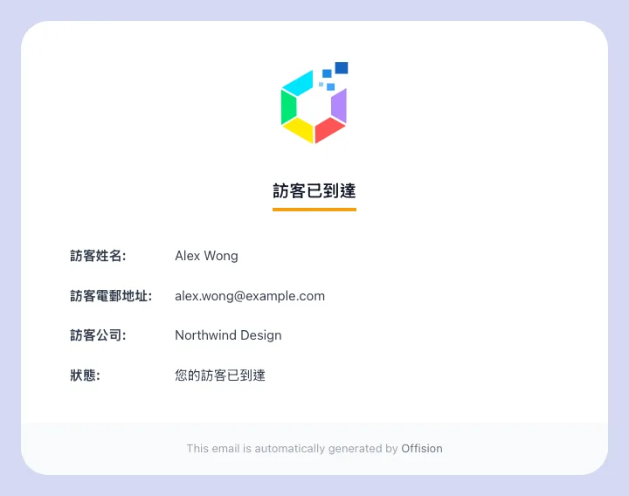
抵達電郵寫出訪客的名字、地址與公司，並說訪客已經抵達。上面沒有房間。

為某個地點關掉它
Where in Offision: admin app → visiting/visiting-policy (訪問規則)
- 打開連結到該建築物或房間的規則。
- 前往邀請與批核。
- 捲到受訪者通知 — 就此地點的訪客通知受訪者。
- 關掉受邀訪客抵達時通知受訪者，或散訪訪客抵達時通知受訪者，或兩個都關。
- 儲存。一次儲存涵蓋對話方塊的每一頁。
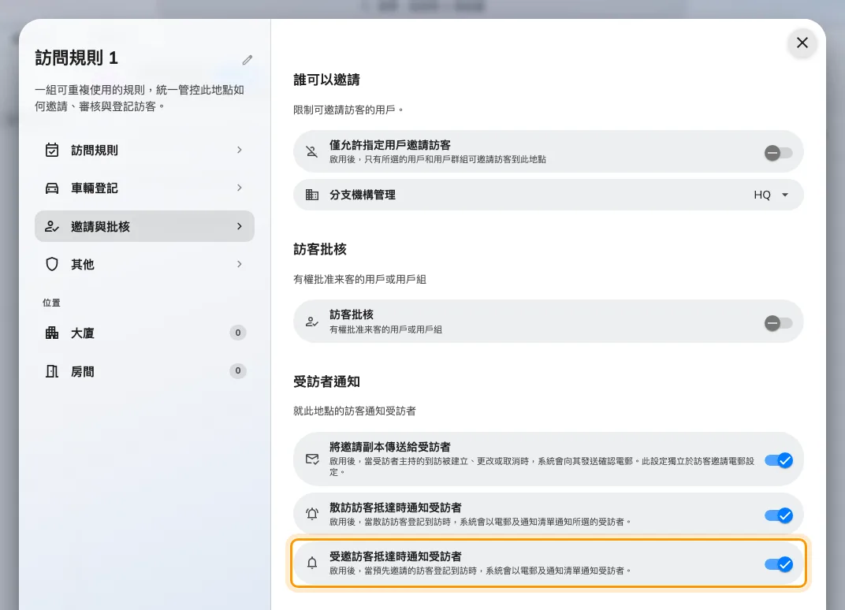
受訪者通知，位於「邀請與批核」的最下方。兩個抵達開關在你關掉之前都是開著的。
同一組裡的第三個開關把邀請副本寄給受訪者是另一回事：它在到訪被建立、修改或
取消時寄一份副本給受訪者，與抵達無關。

受訪者沒有收到通知時
發生什麼 | 原因
沒有人收到通知 | 這筆到訪沒有受訪者。匯入或建立時沒有邀請人的到訪，沒有對象可通知
某棟建築物會通知，另一棟不會 | 每個地點的規則是分開讀的 — 房間、樓層和建築物三處都要檢查
關掉了卻還是送出 | 管轄同一筆到訪的另一條規則仍然開著。必須全部都關
受邀訪客會通知，散訪不會 | 這是兩個開關。檢查散訪訪客抵達時通知受訪者
登記了散訪訪客但沒有人收到通知 | 散訪表單必須在儲存的同時完成入館。只登記而沒有報到不會觸發任何通知
完全沒有，任何人都沒有 | 這筆到訪還在等待批核，從未發出邀請，也從未報到

這裡做不到的事
- 通知其他人。 接待處會在自己的頁面看到抵達；受訪者以外沒有人收到電郵。黑名單
命中是另一個警告。
- 說出訪客在哪裡等。 那行狀態每次都是同一句話。
- 等受訪者。 不論受訪者有沒有讀到通知，客人都已經入館。

